COMUNICATO STAMPA

Con l’aiuto dell’IA un’analisi dei temi sociali e ambientali su cui le Società Benefit hanno scelto di impegnarsi

Presentati i risultati della prima analisi delle finalità indicate negli statuti societari di oltre 3600 aziende

Mappati per la prima volta, anche tramite il supporto dell’intelligenza artificiale, gli impegni assunti dalle 3.619 Società Benefit italiane (dati 2023) per generare, oltre al profitto, un impatto sociale e ambientale positivo:
- il 32,5% delle finalità di beneficio comune è incentrato sull’impatto verso la comunità locale e il territorio
- impatto ESG, più della metà delle finalità (51,9%) si focalizza su impegni nell’area sociale, seguita da ambiente e governance
- 8 aziende su 10 dimostrano consapevolezza sui temi materiali che influenzano maggiormente le performance di sostenibilità nel proprio settore

Una ricerca di:

NATIVA, Research Department di Intesa Sanpaolo, InfoCamere, Dipartimento di Scienze Economiche e Aziendali dell’Università di Padova, Camera di commercio di Brindisi-Taranto e Assobenefit

Milano/Roma, 30 settembre 2024

Anche grazie all’utilizzo di strumenti di IA applicati all’analisi testuale, per la prima volta è stato possibile analizzare in modo sistemico gli statuti di tutte le Società Benefit italiane (3.619 a fine 2023), identificando le 18.618 finalità specifiche di beneficio comune, in media 5,8 per azienda. Tali finalità sono state categorizzate secondo uno standard internazionale, evidenziando così gli impegni concreti e pubblici che queste aziende assumono nei confronti delle persone, delle comunità e dell’ambiente.

Le Società Benefit italiane dimostrano così un impegno per generare un impatto positivo sui propri stakeholder, caratterizzato da senso di appartenenza al territorio, consapevolezza organizzativa e orientamento all’equità. Più in particolare, dalla classificazione delle finalità emerge che:

- il 32,5% (6.045 finalità) ha come argomento il Capitale Sociale, a evidenziare il forte legame con la comunità locale e il territorio in cui le aziende sono inserite. Un approccio che, riprendendo il motto olivettiano, si può tradurre con il principio che «L’impresa è Comunità».
- il 24,4% (4.542 finalità) riguarda l’innovazione del Modello di Business, con impegni relativi al ridisegno dei processi interni e lungo la catena di fornitura, delle logiche di progettazione di prodotti e servizi in ottica di sostenibilità;
- il 17,6% (3.271 finalità) afferisce alle politiche di gestione del Capitale Umano, che incide sull’equità, sull’organizzazione del lavoro, sul benessere e la valorizzazione delle persone, sui processi di formazione e sviluppo e sui modelli di welfare aziendale;
- il 13,4% (2.494 finalità) rientra nell’area Leadership e Governance e riguarda le pratiche di gestione aziendale (del rischio, la sicurezza, i conflitti di interesse) e la diffusione del modello benefit;
- e infine con il 12,2% (2.266 finalità) gli impegni per l’Ambiente. Percentuale dovuta al fatto che il 30,5% delle Società Benefit italiane appartiene al settore dei servizi, in cui gli impatti ambientali sono prevalentemente indiretti e quindi meno controllabili; inoltre nello standard adottato il lavoro di ottimizzazione dell’impatto anche ambientale dei processi e prodotti ricade nell’area Modello di Business.

Questa la fotografia che emerge dalla parte 2 della Ricerca Nazionale sulle Società Benefit 2024 – realizzata da: NATIVA, Research Department di Intesa Sanpaolo, InfoCamere, Dipartimento di Scienze Economiche e Aziendali dell’Università di Padova, Camera di commercio di Brindisi-Taranto e Assobenefit.

Entrando nei dettagli, le categorie delle finalità specifiche di beneficio comune rivelano una forte attenzione alle relazioni con la comunità (28,2%), seguite dal coinvolgimento, dalla diversità e dall’inclusione delle persone (14,7%) e dalla diffusione del modello benefit (10,4%). Completano le prime cinque posizioni la resilienza del modello di business (8,2%) e la progettazione del prodotto e la gestione del suo ciclo di vita (8,2%).
A conferma dell’attaccamento alla comunità e al territorio, raggruppando le finalità secondo l'approccio ESG (Environmental, Social, Governance), si evidenzia una particolare attenzione alle attività che producono un impatto sociale positivo (9.671 finalità, 51,9%), seguite da quelle legate all’ambiente (4.832 finalità, 25,6%) e infine alla governance (4.115 finalità, 22,1%). Come prevedibile, la propensione a prendere impegni verso l'ambiente aumenta nelle aziende dei settori più hard, come la trasformazione delle materie prime, prodotti, infrastrutture e trasporti, in cui gli impatti ambientali sono diretta conseguenza delle scelte ambientali, mentre è minore nelle imprese di servizi.
La mappatura delle finalità di beneficio comune è stata realizzata utilizzando lo standard internazionale Sustainability Accounting Standards Board (SASB), riconosciuto a livello mondiale per la classificazione di questioni ambientali, sociali e di governance più rilevanti relativamente ai rischi finanziari associati in 77 diversi settori. Per ogni settore, lo standard SASB permette di analizzare anche la materialità, ovvero quanto un certo tema influenza le performance di sostenibilità dell’azienda in uno specifico settore.
Tra le Società Benefit, circa 8 su 10 (il 78,0%) hanno indicato almeno una finalità specifica di beneficio comune materiale, dimostrando consapevolezza su quali siano i fattori critici globali per aumentare l’impatto nel proprio settore. Il dato aumenta al crescere della dimensione aziendale: 75,5% per le micro aziende rispetto all’87,7% per le grandi, più strutturate. A queste finalità materiali (in media 2 per ogni azienda), le Società Benefit ne aggiungono altre che meglio interpretano la propria specifica vocazione e che ritengono rilevanti per il particolare contesto economico, sociale e ambientale in cui operano.

Il progetto di ricerca è unico nel suo genere. Per la prima volta l’incrocio tra i dati sulle Società Benefit contenuti nel Registro delle Imprese e forniti dalla Camera di Commercio di Brindisi - Taranto con il supporto di InfoCamere, ha permesso un’analisi sistematica di tutte le Società Benefit su scala nazionale. Inoltre l’approccio di “intelligenza umana aumentata”, ha integrato strumenti di intelligenza artificiale per la prima fase di assegnazione delle finalità affiancati dalla verifica manuale effettuata da un team di esperti del settore.

La ricerca completa è disponibile a questo link.

Numero di finalità specifico di beneficio comune per Società Benefit
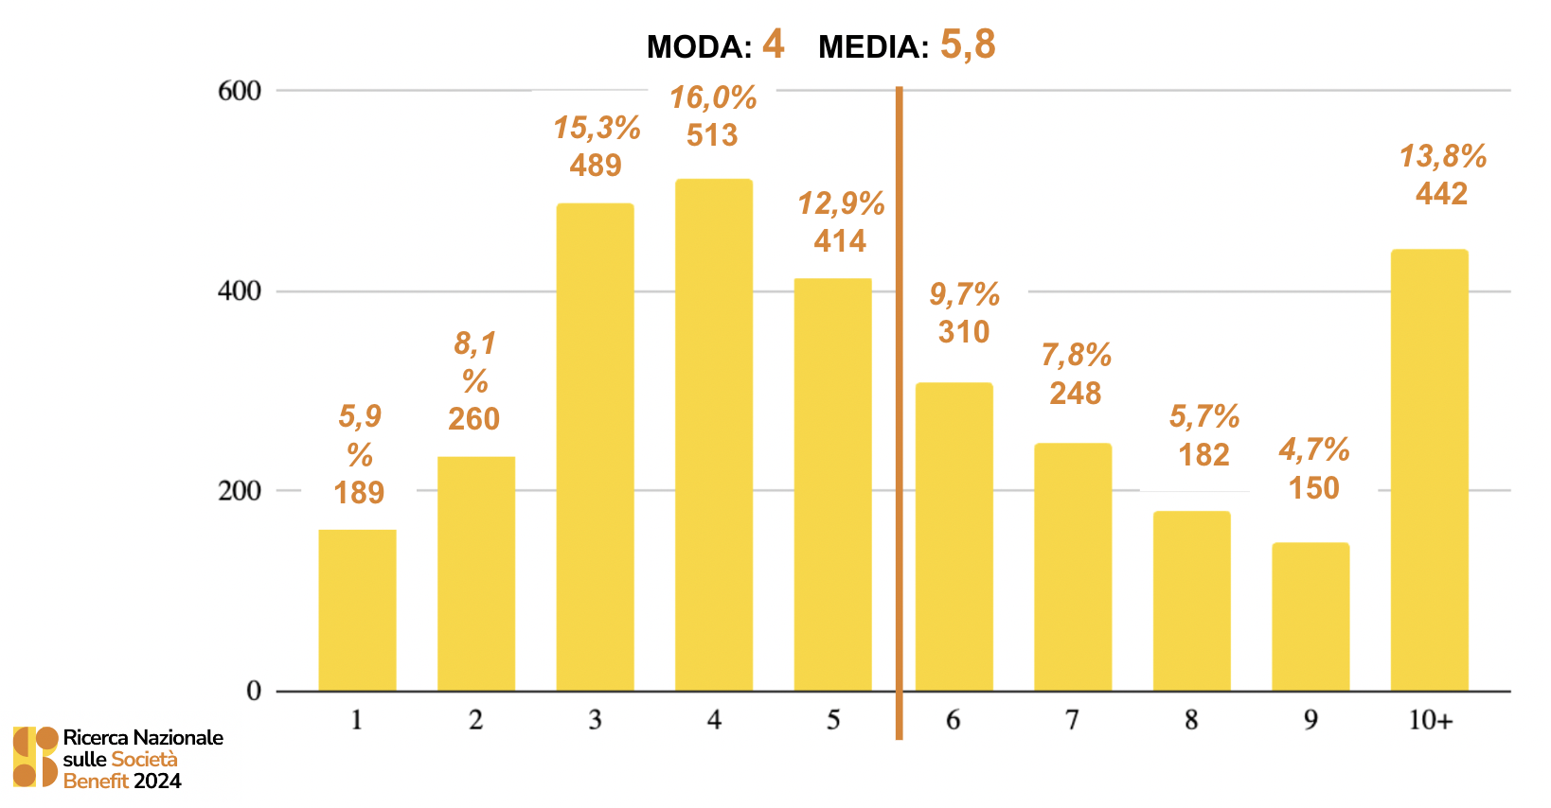

Frequenza delle finalità nelle diverse aree SASB (# e %)
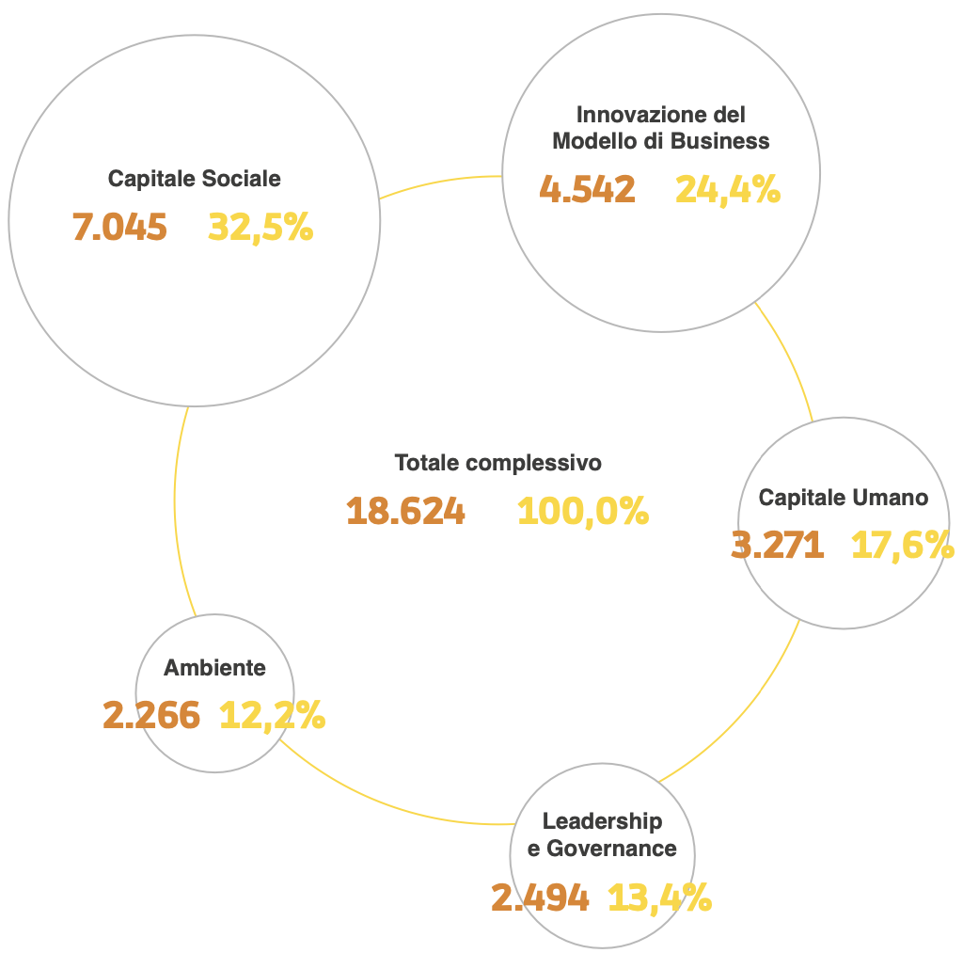

Distribuzione delle finalità specifiche di beneficio comune nelle aree ESG
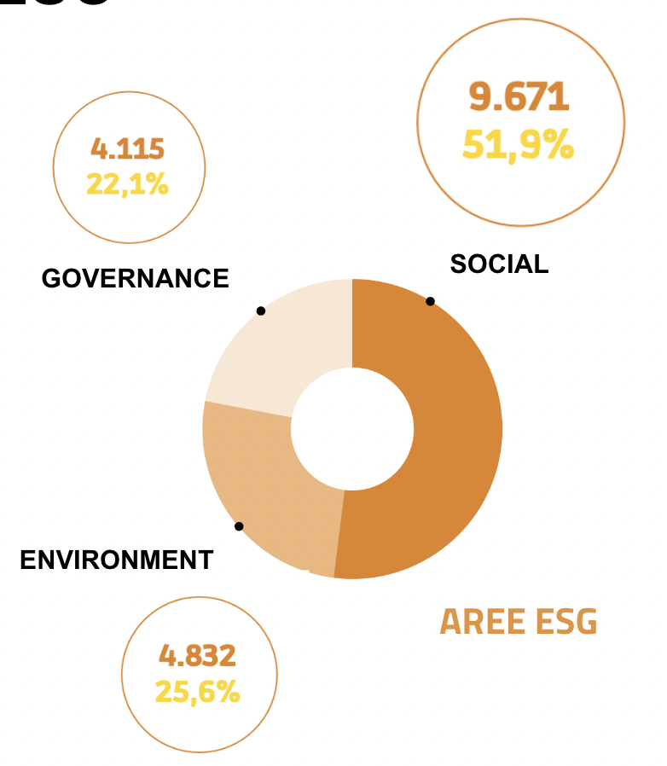

Frequenza delle top 10 categorie delle finalità specifiche di beneficio comune
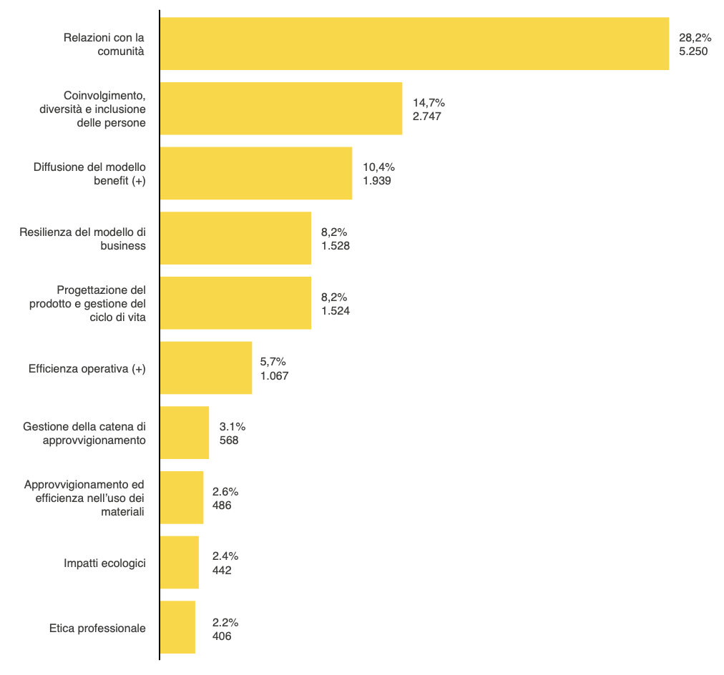

Materialità delle finalità specifiche di beneficio comune
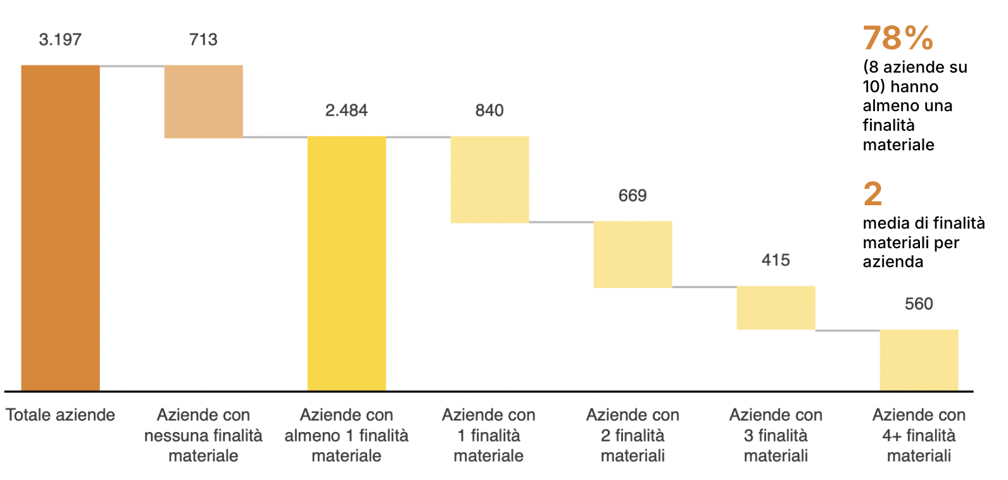

COSA SONO LE SOCIETÀ BENEFIT

Società Benefit è uno status giuridico adottato da imprese che, oltre allo scopo di dividere gli utili, perseguono una o più finalità di beneficio comune e operano in modo responsabile, sostenibile e trasparente nei confronti di persone, ambiente e stakeholder, impegnandosi a valutare in maniera trasparente il proprio impatto.
I principi costitutivi delle Società Benefit sono definiti nella legge 28 dicembre 2015, n. 208. Nel 2016 l’Italia è diventata il primo Paese, dopo gli Stati Uniti, a introdurre nella propria legislazione la possibilità per le aziende di adottare la qualifica di Società Benefit. Secondo la norma, le Società Benefit presentano alcune sostanziali novità:
- Una o più finalità di beneficio comune indicate nell’oggetto sociale. La realizzazione di un beneficio comune viene pertanto a configurarsi come un obbligo giuridico di natura statutaria.
- L’obbligo, nella gestione, di bilanciare l’interesse dei soci con il perseguimento delle finalità di beneficio comune e gli interessi degli stakeholder.
- L’obbligo di comunicare in maniera trasparente il perseguimento del beneficio comune con una relazione annuale che contempli anche la misurazione dell’impatto generato – secondo standard di valutazione esterni – su governance, lavoratori, stakeholder del territorio e ambiente.
- La necessità di individuare un soggetto all’interno della società responsabile per il perseguimento del Beneficio comune.

NATIVA è la Regenerative Design Company che da oltre dieci anni supporta alcune delle più importanti aziende italiane ed europee in una radicale evoluzione del proprio business, accelerandone la transizione verso modelli che mettano al centro la sostenibilità e la rigenerazione.
Prima Società Benefit in Europa e B Corp in Italia, dal 2014 ha per prima attivamente promosso l’introduzione delle Società Benefit in Italia e poi ha contribuito alla loro diffusione in Perù, Ecuador, Colombia, Uruguay, Panama e Spagna, come modello di governance efficace per accelerare l’integrazione della sostenibilità nei processi di business delle aziende.
Nel 2022 NATIVA, insieme alla Fondazione per lo Sviluppo Sostenibile, ha lanciato CO2alizione, iniziativa volta a supportare la transizione delle aziende verso la neutralità climatica, a cui hanno aderito più di 90 imprese. www.nativa.eco

Intesa Sanpaolo, è il maggior gruppo bancario in Italia con una significativa presenza internazionale. È leader a livello europeo nel wealth management, con un forte orientamento al digitale e al fintech. In ambito ESG, entro il 2025, sono previsti 115 miliardi di euro di erogazioni Impact per la comunità e la transizione verde. Il programma a favore e a supporto delle persone in difficoltà è di 1,5 miliardi di euro. La rete museale della Banca, le Gallerie d’Italia, è sede espositiva del patrimonio artistico di proprietà e di progetti culturali di riconosciuto valore. Intesa Sanpaolo, attraverso il suo Research Department, realizza analisi e approfondimenti su settori industriali ed economie del territorio, con particolare attenzione ai temi della tecnologia e della sostenibilità ambientale, sociale ed economica.

InfoCamere è la società delle Camere di Commercio italiane per l’innovazione digitale che, nell'interesse e per conto delle Camere di Commercio, gestisce il Registro Imprese (riconosciuto dall’AGID quale banca dati di interesse nazionale) ed altri rilevanti asset digitali del sistema camerale, sviluppando soluzioni per l’analisi evoluta dei fenomeni economici a supporto dei decisori pubblici, delle Camere di Commercio e del sistema produttivo nel suo insieme.

Il Dipartimento di Scienze Economiche e Aziendali dell’Università di Padova integra docenti di area economia e di area management e nel corso degli anni ha maturato consolidate esperienze di ricerca nell’ambito dell’imprenditorialità, delle forme organizzative, della governance, dei modelli di business e della gestione delle risorse umane nell’ottica della sostenibilità. Dal 2023, è accreditato Equis.

La Camera di commercio di Brindisi - Taranto opera, sin dal 2016, a favore della diffusione della conoscenza e dell'adozione del modello imprenditoriale benefit, promuovendo il costante monitoraggio quali - quantitativo del fenomeno attraverso la creazione e la gestione, con l’indispensabile supporto tecnologico di InfoCamere, di un Osservatorio e di una dashboard di analisi statistica evoluta.

Assobenefit è la prima associazione rappresentativa delle Società Benefit in Italia e affianca tutte le imprese diventate benefit e quelle che si riconoscono in un modello di mercato e di crescita sociale ed economica che pone al centro della propria azione il bene comune, svolgendo inoltre un ruolo di ispirazione della normativa in merito alle Società Benefit stesse, sia nel contesto italiano che in quello europeo e internazionale, nel quale il modello italiano ha fatto e continua a fare scuola. Insieme alle associate e attraverso attività di indirizzo, studio e ricerca, networking, formazione e lobbying legislativa, Assobenefit opera per dare impulso alla crescita e all'evoluzione delle Società Benefit, imprimendo forza e riconoscimento al loro protagonismo nello sforzo collettivo verso l’obiettivo della sostenibilità.

Nota metodologica

La mappatura delle finalità di beneficio comune è stata realizzata utilizzando lo standard internazionale Sustainability Accounting Standards Board (SASB), riconosciuto a livello mondiale come uno dei più completi modelli per classificare le questioni ambientali, sociali e di governance più rilevanti relativamente ai rischi finanziari associati in 77 diversi settori. Alle 26 categorie previste da SASB, sono state aggiunte 3 specifiche categorie emergenti, per catturare in modo appropriato l’ampiezza delle strategie e delle politiche per generare impatti positivi sul bene comune (il nuovo database è nominato SASB+). Su questa base sono state classificate le finalità secondo i settori e poi ne è stata valutata la materialità rispetto a quella definita da SASB+. La classificazione delle finalità è stata portata avanti applicando un algoritmo che permette di effettuare una call a OpenAI (nello specifico, GPT3.5) per una prima ipotesi di assegnazione poi ciascuna controllata manualmente dal team di ricerca per garantirne l’accuratezza. A questo punto ogni finalità è stata valutata rispetto alla sua materialità per il settore specifico e infine è stato utilizzato un modello di Natural Language Processing (NLP) per confrontare semanticamente le descrizioni delle finalità con le definizioni delle categorie SASB+. Lo score varia da 1 (uguaglianza completa fra le frasi) a 0 (totale dissimilarità semantica).

Media contact:

Ufficio stampa NATIVA: Barabino&Partners
Massimiliano Parboni – m.parboni@barabino.it
Francesca Manco – f.manco@barabino.it
Marta Reguzzoni – m.reguzzoni@barabino.it
Ufficio Stampa Intesa Sanpaolo
+39 331 578 6088
pietro.balducci@intesasanpaolo.com
Ufficio Stampa InfoCamere
06.44285403-310
ufficiostampa@infocamere.it

Ufficio Stampa Università degli Studi di Padova
+39 0498273041 - 3066 - 3520
stampa@unipd.it

Ufficio Comunicazione Camera di commercio di Brindisi - Taranto
dr.ssa Francesca Sanesi - comunicazione@brta.camcom.it

Ufficio Stampa Assobenefit
+39 3397739697
comunicazione@assobenefit.org

